Отчет о проведении мероприятия посвящённое, 80-летию образования Краснодарского края
13 сентября 2017 года Краснодарский край празднует 80 – летие со дня образования.
В детском саду №31 №Голубая стрела» была проведена тематическая неделя, в которой учувствовали не только дети, но и их родители. Была организованна выставка «Кубань – мой край родной», в которой родители проявили свое творчество и фантазию.
В средней и старшей группе провели развлечение «На Кубани мы играем, на Кубани мы поём!» В гости к ребятам приходила казачка – воспитатель Светлана Аведисовна.
К ребятам казачка пришла не с пустыми руками, а с настоящим караваем и с интересными кубанскими играми. Дети встретили гостью стихами о Родине
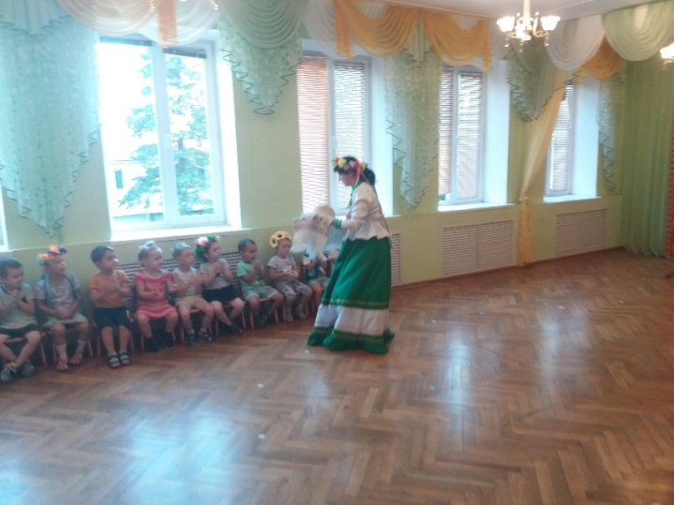
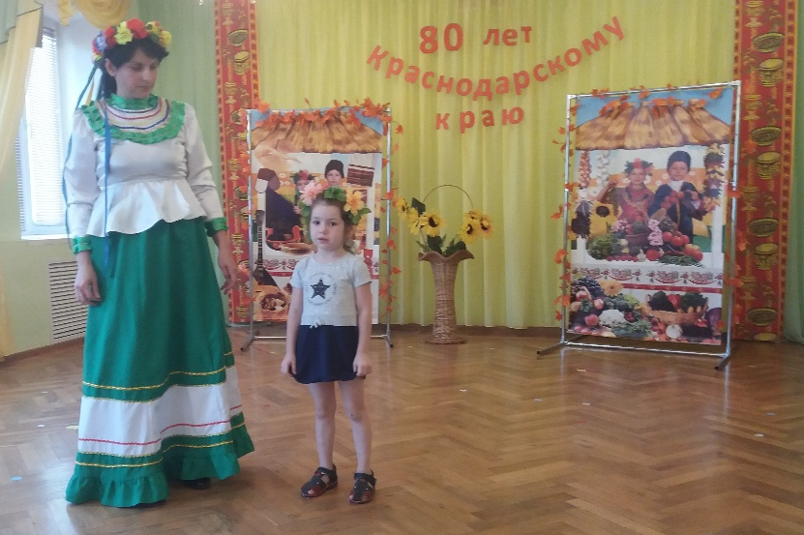

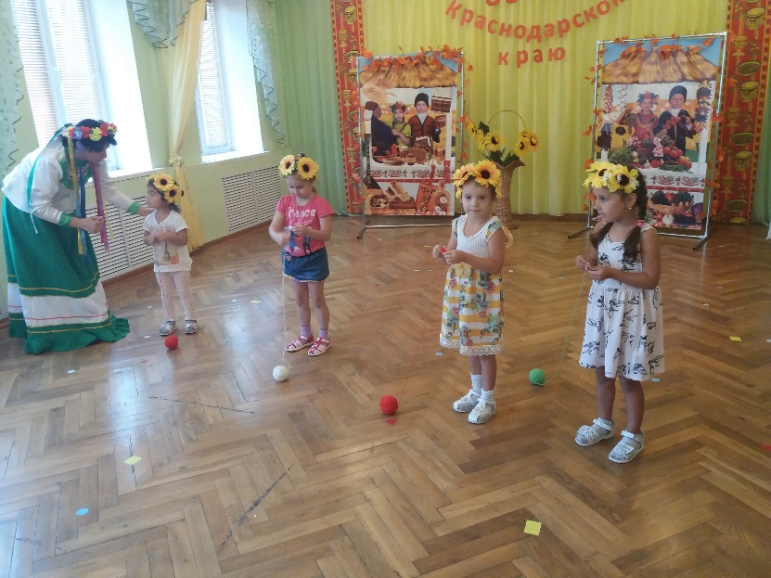
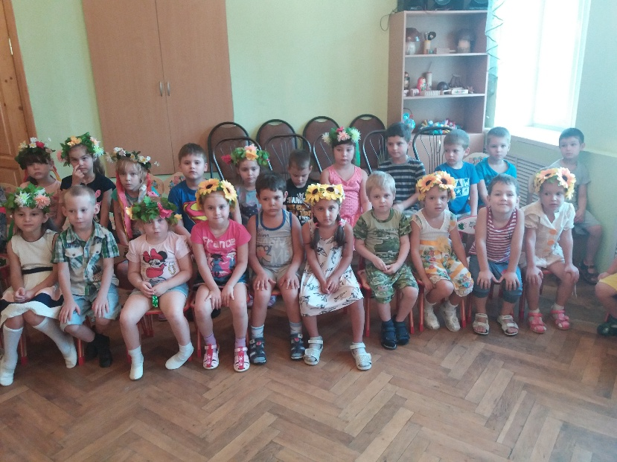
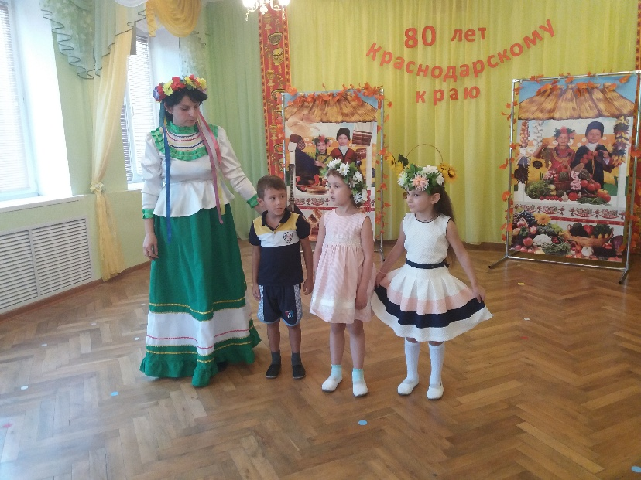

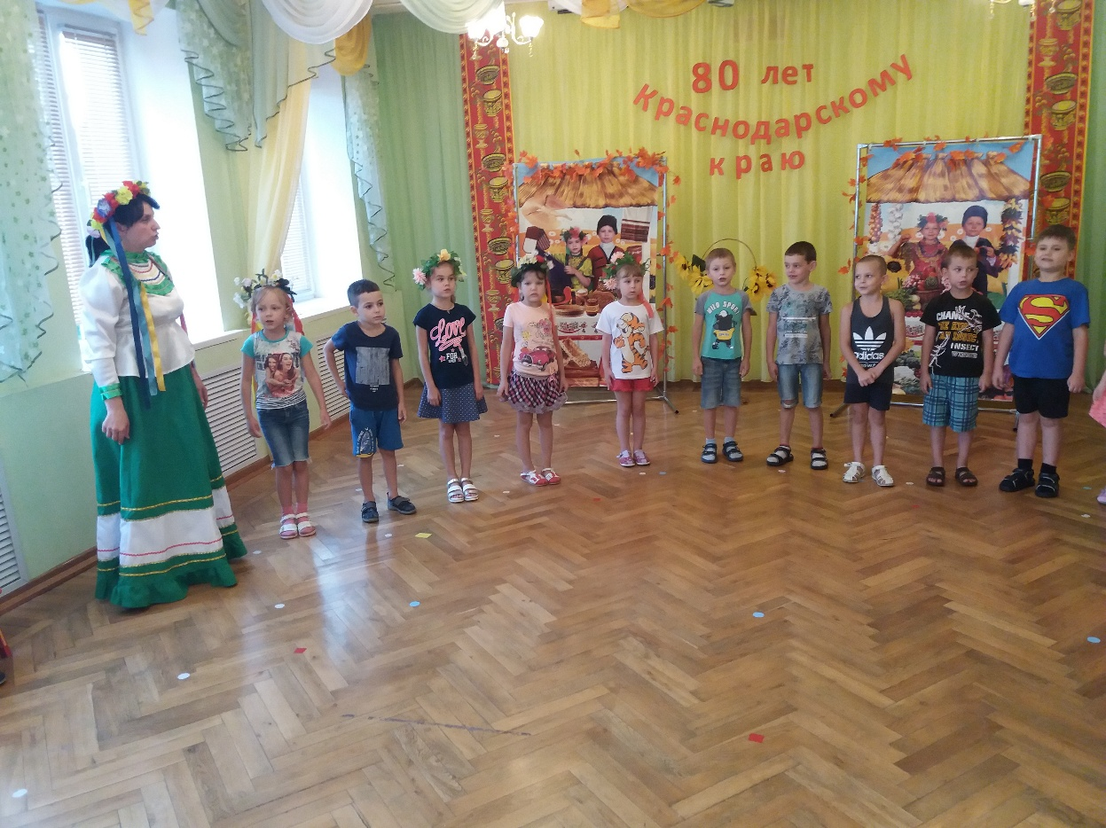
В гости к ребятам пригласили детей из подготовительной группы. Они вместе с казачкой исполнили песню «Казачата».

